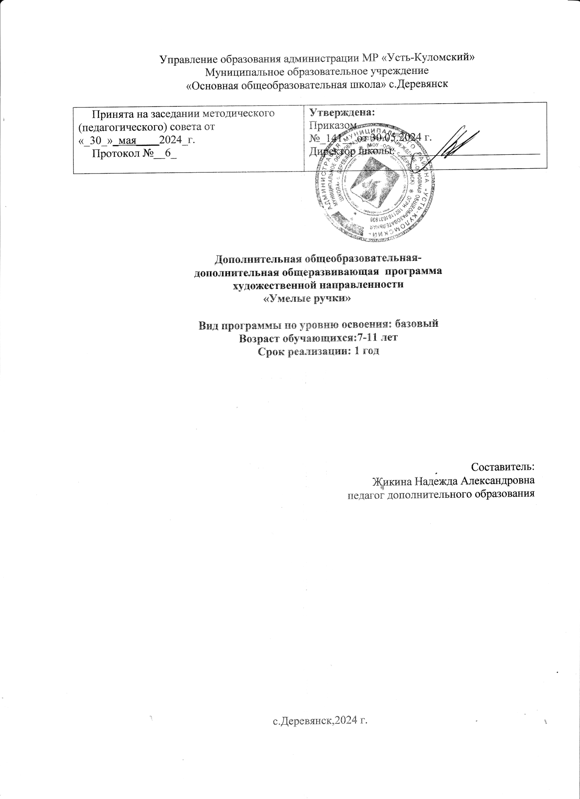

**Раздел 1. «Комплекс основных характеристик образования: объем, содержание, планируемые результаты».**

**1.1.Пояснительная записка:**

Дополнительная общеобразовательная - дополнительная общеразвивающая программа «Умелые ручки»» разработана в соответствии следующих нормативных документов:

* Концепция развития дополнительного образования детей до 2030 года (Распоряжение правительства России от 31.03.2022 г. №678-р).
* Федеральный Закон от 29.12.2012 г. №273-ФЗ «Об образовании в РФ»
* Приказ Минпросвещения Российской Федерации № 629 от 27.07.2022 г. «Об утверждении порядка организации и осуществлении образовательной деятельности по дополнительным общеобразовательным программам».
* Приказ Минпросвещения России № 533 от 30.09.2020г. «О внесении изменений в Порядок организации и осуществления образовательной деятельности по ДОП, утвержденный приказом Минпросвещения России №196 от 09.11.2018г.»
* Постановление Главного государственного санитарного врача РФ от 28.09.2020г. № 28 «Об утверждении Санитарных правил СП 2.4.3648-20 «Санитарно-эпидемиологические требования к организациям воспитания и обучения, отдыха и оздоровления детей и молодежи» (п.3.6);
* Методические рекомендации по проектированию дополнительных общеобразовательных общеразвивающих программ в Республике Коми от 19.09.2019г. № 07-13/631.
* Федеральный Закон от 02.12.2019 N 403-ФЗ «О внесении изменений в Федеральный закон «Об образовании в Российской Федерации».
* Федеральный закон от 31 июля 2020 г. № 304-ФЗ «О внесении изменений в Федеральный закон «Об образовании в Российской Федерации» по вопросам воспитания обучающихся».

Устав МОУ «ООШ» с.Деревянск (<https://shkoladerevyanskaya-r11.gosweb.gosuslugi.ru/netcat_files/30/66/ustav2019_derevjansk_dlja_sajta.pdf> )

* Локальные акты регламентирующие деятельность по дополнительным общеобразовательным программам МОУ «ООШ» с. Деревянск

**Направленность программы:** художественная

**Актуальность программы:** Работа с пособиями представит детям широкую картину мира прикладного творчества, поможет освоить разнообразные технологии в соответствии с индивидуальными предпочтениями.

Занятия художественной практической деятельностью по данной программе решают не только задачи художественного воспитания, но и более масштабные – развивают интеллектуально-творческий потенциал ребёнка. Освоение множества технологических приёмов при работе с разнообразными материалами в условиях простора для свободного творчества помогает детям познать и развить собственные способности и возможности, создаёт условия для развития инициативности, изобретательности, гибкости мышления.

**Новизна** данной образовательной программы заключается в том, что программа дает возможность не только изучить основы различных современных техник декоративно-прикладного творчества, но и применить их комплексно в предметном дизайне по своему усмотрению. Применение компетентностного подхода позволяет обеспечить наличие знаний, опыта, необходимых для успешности и эффективной деятельности. Широкое использование игрового метода обучения позволяет младшим школьникам более расширено, по сравнению с программой образовательной области «Технология»

**Педагогическая целесообразность** образовательной программы состоит в том, что групповые занятия декоративно-прикладным творчеством способствуют развитию творческих способностей детей младшего школьного возраста, формируют эстетический вкус, улучшают эмоциональное состояние детей.

**Отличительные особенности** данной образовательной программы от существующих состоят в том, что программа построена на использовании разнообразных материалов художественно - прикладного искусства, тем самым поддерживает у детей младшего школьного возраста мотивации к творчеству. стимулируют интерес, фантазийные поиски детей, в результате чего каждый ребёнок, независимо от своих способностей, ощущает себя творцом.

**Адресат программы:** Программа рассчитана на учащихся младших классов в возрасте от 7 до 11 лет, имеющих опыт начальных умений и навыков в декоративно-прикладном творчестве. Наполняемость группы – 10-15 чел. Условия приема детей - согласно заявлению родителей (законных представителей) и согласия на обработку данных.

**Вид программы по уровню освоения:** базовый.

**Объем программы**–34 часов:

|  |  |  |  |
| --- | --- | --- | --- |
| Год обучения | Количество часов в неделю | Количество недель в учебном году | Всего часов |
| Первый | 1 | 34 | 34 |

**Сроки реализации программы:** 1 год.

**Форма обучения:** очная

**Режим занятий:** Занятия проводятся 1 раз в неделю по 1 академическому часу. Продолжительность 1 академического часа – 45 минут.

**Особенности организации образовательного процесса:** состав группы: постоянный, виды занятий: индивидуальные, групповые, коллективные

1.2. **Цель программы:** развитие интереса школьников к декоративно-прикладному искусству, художественному творчеству и реализации творческого потенциала ребенка.

**Задачи:**

**Обучающие:**

-ознакомить с правилами безопасной работы с инструментами.

- ознакомить с различными материалами художественной обработки

- сформировать умение обрабатывать различные материалы

**Развивающие:**

- развивать творческую инициативу и самостоятельность;

- развивать мелкую моторику, внимательность, аккуратность и изобретательность.

**Воспитательные:**

- формировать творческое отношение к выполняемой работе;

- воспитывать умение работать в коллективе, эффективно распределять обязанности

**Содержание программы**

Учебный план программы.

|  |  |  |  |  |  |
| --- | --- | --- | --- | --- | --- |
| № п\п | Наименование разделов | Количество часов | | | контроль |
| всего | теория | практика |  |
| 1 | Работа с природным материалом | 4 | 1 | 3 | Практическая работа |
| 2 | Аппликация | 6 | 1 | 5 | Практическая работа |
| 3 | Мастерская Деда Мороза. | 5 | 1 | 4 | конкурс |
| 4 | Работа с пластилином | 4 | 1 | 3 | Практическая работа |
| 5 | Тестопластика | 3 | 1 | 2 | Выставка |
| 6 | Папье –маше | 3 | 1 | 2 | Выставка |
| 7 | Работа с тканью | 4 | 1 | 3 | Выставка |
| 8 | Мозаичная техника с использованием крупы, макаронных изделий, кусочков рваной бумаги. | 3 | 1 | 2 | Выставка |
| 9 | Итоговое занятие | 2 | 1 | 1 | Выставка, портфолио работ |
|  | Итого | 34 | 9 | 25 |  |

**Содержание программы:**

**Раздел 1. Работа с природными материалами.**

**Тема1. Теория:** Введение в предмет. Материалы и инструменты. Техника безопасности.

**Тема2. Практика:** Я фантазирую. Предметная аппликация из листьев

**Тема 3. Практика:** Аппликация из семян растений (арбуз, семечки, тыква и др.)

**Тема 4. Практика:** Чудеса осени. Выставка поделок из овощей

**Раздел 2. Аппликация**

**Тема 1** **Теория.** Какие материалы нужны для аппликации. Сочетание цветов

**Тема** 2. **Практика.** Геометрия и аппликация. Вырезывание геометрических фигур.

**Тема 3.Практика.** Животные из геометрических фигур

**Тема 4.Практика.**Открытка. Вырезывание по шаблону.

**Тема5. Практика** Объёмная поздравительная открытка.

**Тема6 Практика** .Плоскостная аппликация .

**Раздел 3. Мастерская Деда Мороза**

**Тема 1. Теория** .Волшебный праздник. История возникновения праздника.

**Тема 2. Практика** Узоры Деда Мороза. Украшения на окна.

**Тема 3. Практика** Рисование и вырезывание узоров по шаблону

**Тема 4. Практика** Дед Мороз и Снегурочка. .Игрушки из бумаги. Вырезывание деталей по шаблону,наклеивание деталей

**Тема 5. Практика** .Изготовление объемных фигур Деда Мороза и Снегурочки. Работа в группах.

**Раздел 4. Работа с пластилином.**

**Тема 1. Теория** Виды пластилина. Правила работы с пластилином.Приемы работы с пластилином.

**Тема 2. Практика** Цветок. Аппликация из жгутиков пластилина

**Тема 3. Практика** На морском дне. Составление композиции. Прием размазывания пластилина.

**Тема 4. Практика**.Смешарики. Лепка мультяшных героев, используя разнообразные приемы работы с пластилином.

**Раздел 5. Тестопластика**

**Тема1. Теория.** Знакомство с тестопластикой. Способы приготовления соленого теста.

**Тема.2 Практика** . Лепка пасхального яйца. Сушка

**Тема 3 Практика.** Пасхальное яйцо .Украшение пасхального яйца.

**Раздел 6.Папье- маше**

Тема1 **Теория.** Знакомство с техникой папье –маше. Порядок работы .Правила работы.

Тема2 **Практика** Папье-маше. Изготовление поделки. Сушка.

Тема 3. **Практика** Папье- маше. Работа гуашью.

**Раздел 7. Работа с тканью**

**Тема1.Теория.** Лен и хлопок. Виды ткани. Техника безопасности при работе с иглой.

**Тема 2. Практика** Работа с иглой. Виды швов .Петельный шов.

**Тема 3 Практика.** Котенок. Полумягкое изделие из поролона. Изготовление выкроек по шаблону

**Тема 4. Практика.** Котенок. Шитьё.

**Раздел 8. Мозаичная техника**

**Тема1 Теория** Что такое мозаика? Где встречается мозаика. Из чего составляется мозаика. Заготовка бумажных полосок.

**Тема 2 Практика** Мозаика из бумажных полосок. Составление мозаики способом плетения.

**Тема3 Практика.** Мозаика из макаронных изделий. Составление композиции. Приклеивание. Работа красками.

**Раздел 9. Итоговое занятие**

**Тема 1 Практика**.День Победы. Поздравительная открытка с использованием пластилина

**Тема2.** **Теория.** Презентация лучших работ.

1.4. Планируемые результаты программы:

*Предметные результаты:*

*-* знать правила безопасной работы;

-знать различные материалы художественной обработки;

- уметь обрабатывать различные материалы

*Метапредметные результаты:*

- иметь творческую инициативу и самостоятельность

- быть внимательным, аккуратным, изобретательным

*Личностные результаты:*

- выполнять работу , проявляя творчество;

-уметь работать в коллективе.

**Раздел 2 «Комплекс организационно-педагогических условий, включающий формы аттестации»**

**2.1.Календарный учебный график** *(приложение 1)*

**2.2 Календарный план воспитательной работы** *(приложение 2)*

Ссылка на **Рабочую программу воспитания МОУ «ООШ» с. Деревянск**

[*https://shkoladerevyanskaya-r11.gosweb.gosuslugi.ru/glavnoe/vospitanie/*](https://shkoladerevyanskaya-r11.gosweb.gosuslugi.ru/glavnoe/vospitanie/)

**2.3.Условия реализации программы:**

Программа «Умелые ручки» реализуется на базе МОУ «ООШ» с.Деревянск, в кабинете №13. Помещение для проведения занятий должно быть достаточно просторным, хорошо проветриваемым, с хорошим естественным и искусственным освещением. Свет должен падать на руки детей с левой стороны. Столы рассчитаны на два человека, можно расставив столы работать в группе

**Материально-техническое обеспечение образовательного процесса**

**Имеющиеся технические средства**:

мультимедийный проектор-1

экран-1

ноутбук-1

школьные столы-6

ученические стулья-12

столы для компьютеров – 1

Канцелярские принадлежности(бумага, картон, пластилин, альбом, карандаш, кисти, клей канцелярский, клей ПВА, линейка, ножницы, )- 12 наборов

**Информационное обеспечение :** учебная литература, интернет источники

**2.4. Формы контроля**

1. Практические занятия
2. Выставки, конкурсы

При организации практических занятий и творческих проектов формируются малые группы, состоящие от 2 до 6 человек . Для каждой группы выделяется отдельное рабочее место.

Преобладающей формой текущего контроля выступает завершенная работа, составленная по плану и композиции.

**Характеристика оценочных материалов** представлена в *Приложении №3.*

**Методические материалы**

**Методическое обеспечение программы:**

В работе используются следующие методы:

* показ педагогом приемов работы;
* беседа, объяснение, применение визуальных средств.
* практическая работа.

**Список литературы:**

1. Диброва А.А. Поделки из яичной скорлупы. Феникс, 2018

2. Стрельникова Л.И. Поделки из природных материалов. Литур, 2018

3. Соколова О.В. Поделки из бумаги.Литера, 2021

4. Соколова О.В. Весёлые поделки. Литера, 2020.

Приложение 1

**Календарный учебный график программы**

|  |  |  |  |  |  |  |
| --- | --- | --- | --- | --- | --- | --- |
| № | месяц | Форма занятий | Кол-во часов | Тема занятия | Место проведения | Форма контроля |
| 1 | сентябрь | Беседа | 1 | Введение в предмет | Каб №13 | Входящий |
| 2 | сентябрь | Практическая работа | 1 | Я фантазирую. Предметная аппликация из листьев | Каб №13 | Опрос |
| 3 | сентябрь | Практическая работа | 1 | Аппликация из семян растений (арбуз, семечки, тыква и др | Каб №13 | Опрос |
| 4 | Октябрь | Практическая работа | 1 | Чудеса осени. Выставка поделок из овощей | Каб №13 | Выставка работ |
| 5 | Октябрь | Беседа | 1 | Какие материалы нужны для аппликации. Сочетание цветов | Каб №13 | Опрос |
| 6 | октябрь | Практическая работа | 1 | Геометрия и аппликация. Вырезывание геометрических фигур | Каб №13 | Опрос |
| 7 | Октябрь | Практическая работа | 1 | Животные из геометрических фигур | Каб №13 | Выставка работ |
| 8 | ноябрь | Практическая работа | 1 | Открытка. Вырезывание по шаблону | Каб №13 | Выставка работ |
| 9 | ноябрь | Практическая работа | 1 | Объёмная поздравительная открытка | Каб №13 | Выставка работ |
| 10 | ноябрь | Практическая работа | 1 | Плоскостная аппликация | Каб №13 | Выставка работ |
| 11 | Декабрь | Беседа | 1 | Волшебный праздник. История возникновения праздника. | Каб №13 | Опрос |
| 12 | Декабрь | Практическая работа | 1 | Узоры Деда Мороза. Украшения на окна | Каб №13 | Выставка работ |
| 13 | Декабрь | Практическая работа | 1 | Рисование и вырезывание узоров по шаблону | Каб №13 | Выставка работ |
| 14 | Декабрь | Практическая работа | 1 | Дед Мороз и Снегурочка. Игрушки из бумаги. Вырезывание деталей по шаблону, наклеивание деталей | Каб №13 | Выставка работ |
| 15 | Декабрь | Практическая работа | 1 | Изготовление объемных фигур Деда Мороза и Снегурочки. Работа в группах. | Каб №13 | Выставка работ |
| 16 | январь | Беседа | 1 | Виды пластилина. Правила работы с пластилином. Приемы работы с пластилином. | Каб №13 | Опрос |
| 17 | январь | Практическая работа | 1 | Цветок. Аппликация из жгутиков пластилина | Каб №13 | Выставка работ |
| 18 | январь | Практическая работа | 1 | На морском дне. Составление композиции. Прием размазывания пластилина. | Каб №13 | Выставка работ |
| 19 | январь | Практическая работа | 1 | Смешарики. Лепка мультяшных героев, используя разнообразные приемы работы с пластилином | Каб №13 | Выставка работ |
| 20 | Февраль | Беседа | 1 | Знакомство с тестопластикой. Способы приготовления соленого теста | Каб №13 | Опрос |
| 21 | Февраль | Практическая работа | 1 | Лепка пасхального яйца. Сушка | Каб №13 | Выставка работ |
| 22 | Февраль | Практическая работа | 1 | Пасхальное яйцо Украшение пасхального яйца | Каб №13 | Выставка работ |
| 23 | Февраль | Беседа | 1 | Знакомство с техникой папье –маше. Порядок работы .Правила работы | Каб №13 | Опрос |
| 24 | Март | Практическая работа | 1 | Папье-маше. Изготовление поделки. Сушка | Каб №13 | Опрос |
| 25 | Март | Практическая работа | 1 | Папье- маше. Работа гуашью | Каб №13 | Выставка работ |
| 26 | Март | Беседа | 1 | Лен и хлопок. Виды ткани. Техника безопасности при работе с иглой | Каб №13 | Опрос |
| 27 | Март | Практическая работа | 1 | Работа с иглой. Виды швов. Петельный шов | Каб №13 | Выставка работ |
| 28 | Март | Практическая работа | 1 | Котенок. Полумягкое изделие из поролона. Изготовление выкроек по шаблону | Каб №13 | Выставка работ |
| 29 | апрель | Практическая работа | 1 | Котенок. Шитьё. | Каб №13 | Выставка работ |
| 30 | апрель | Беседа | 1 | Что такое мозаика? Где встречается мозаика. Из чего составляется мозаика. Заготовка бумажных полосок. | Каб №13 | Опрос |
| 31 | апрель | Практическая работа | 1 | Мозаика из бумажных полосок. Составление мозаики способом плетения. | Каб №13 | Выставка работ |
| 32 | апрель | Практическая работа | 1 | Мозаика из макаронных изделий. Составление композиции. Приклеивание. Работа красками | Каб №13 | Выставка работ |
| 33 | Май | Практическая работа | 1 | День Победы. Поздравительная открытка с использованием пластилина | Каб №13 | Выставка работ |
| 34 | Май | Беседа | 1 | Презентация лучших работ. | Каб №13 | Выставка работ |

Приложение 2

**Календарный план воспитательной работы**

|  |  |  |  |  |  |
| --- | --- | --- | --- | --- | --- |
| № | Направление воспитательной работы | Наименование мероприятий | Дата выполнения | Планируемый результат | Примечание |
| 1 | Нравственное воспитание | День матери | ноябрь | формирование нравственных качеств | Модуль «Духовно-нравственное воспитание» |
| 2 | Патриотическое воспитание | Была война | апрель | Воспитание любви к Родине, формирование  уважения к истории Родины | Модуль «Патриотическое воспитание» |

Приложение 3

**Характеристика оценочных материалов**

|  |  |  |  |  |  |
| --- | --- | --- | --- | --- | --- |
| № | Предмет оценивания | Формы и методы оценивания | Критерии оценивания | Показатели оценивания | Виды контроля/  аттестации |
|  | Уровень практических навыков. | Открытка | -Вырезывание по шаблону  - композиционное решение;  -Наклеивание деталей  - работа производит художественное впечатление. | *3 балла* – допускаются единичные несущественные ошибки, самостоятельно исправляемые учащимся,  *2 балла*–допускаются отдельные несущественные ошибки, исправляемые после указания педагога.  *1 балл* – неполное, допускаются отдельные существенные ошибки, исправленные с помощью педагога | Входящий |